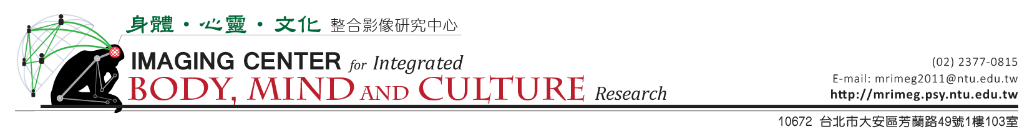
臺灣大學核磁共振造影儀器使用申請書(教學用)
- 使用中心儀器進行教學課程請於每次上課前請依規定提出申請，預約無實驗時段進行，並依規定繳費，若因課程安排無法配合，可至會議室改由影片或簡報介紹及參觀MOCK MRI設備和行為實驗室。
- 申請教學課程使用如需實際進行實驗操作，請一併填寫設備需求申請書及掃瞄參數設定表。
(教學課程專用版本) |  |  |  |  |  | 申請日期： |  | 年 |  |  | 月 |  |  | 日
申請單位
負責人 | 姓名 |  |  |  | 聯絡電話
 | 職稱 |  |  |  | 電子郵件
聯絡人 | 姓名 |  |  |  | 聯絡電話
 | 職稱 |  |  |  | 電子郵件
實驗操作 | □ 不需實際進行實驗 □ 需要實際進行實驗
課程日期 | 年 |  | 月 | 日 | 課程時間 |  | 上/下午 |  | : |  |  | ~ | :
課程名稱 |  |  |  |  | 課程代碼 |  |  |  |  | 上課人數 |  |  | 人
課程內容
備註
申請人
簽名/核章
中心填寫：以下欄位由中心人員填寫
 |  |  |  |  |  |  |  | 核定編號：
確認流程 | 1. 操作人員 |  |  | 管理 / 執行小組
 |  |  |  | 2. 組 員 |  |  | 3. 組 長
簽/章
日 期 | 年 | 月 | 日 | 年 | 月 | 日 | 年 |  | 月 | 日
本案須交付管理/執行委員會開會討論 |  |  |  |  | 開會日期： |  | 年 |  | 月 | 日
審核意見：

